AGENDA ΕΚΔΗΛΩΣΕΩΝ

Οι εκδηλώσεις Νοεμβρίου στα Public

Οι εκδηλώσεις για μικρούς και μεγάλους συνεχίζονται στα Public, προσφέροντάς μας έμπνευση και προβληματισμό! Επίκαιρες συζητήσεις, παρουσιάσεις βιβλίων και δράσεις για παιχνίδι έρχονται στα καταστήματα Public σε Αθήνα και περιφέρεια, για να μας κρατήσουν συντροφιά με τον καλύτερο τρόπο, πάντα με την υπογραφή του κορυφαίου βιβλιοπωλείου στην Ελλάδα.

Τα Play Days του Νοέμβρη

Οι δράσεις Play Days στα Public γεμίζουν το χρόνο με παιχνίδι, δημιουργικότητα και μοναδικές εμπειρίες για μικρούς και μεγάλους! Διαδραστικά events, δημιουργικά workshops, επιδείξεις και ψυχαγωγικές δραστηριότητες έρχονται στα καταστήματα Public σε Αθήνα και περιφέρεια, προσφέροντας στιγμές διασκέδασης, έμπνευσης και συμμετοχής για όλη την οικογένεια.

Play Days στα Public με τον Ψυχογιό!
Σάββατο 07 και Σάββατο 14 Νοεμβρίου και ώρα 12:00 έως 14:00

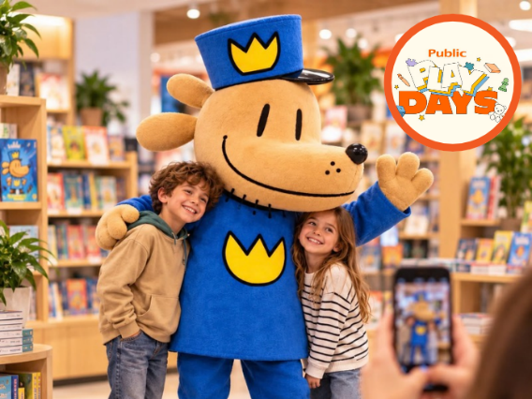
Τα Play Days και η χαρά του παιχνιδιού βρίσκονται στα Public!

Γνώρισε τον Dog Man από κοντά
Ο αγαπημένος ήρωας του Ντέιβ Πίλκι ζωντανεύει και έρχεται να συναντήσει τους μικρούς του φίλους στο Public Γλυφάδας και στο Public Πειραιά

Σας περιμένουμε!

Η μασκότ του Dog Man θα βρίσκεται:
- Σάββατο 7 Νοεμβρίου 12:00 στο Public Γλυφάδας
- Σάββατο 14 Νοεμβρίου 12:00 στο Public Πειραιά
δίνοντας στα παιδιά την ευκαιρία να γνωρίσουν από κοντά τον αγαπημένο τους ήρωα, να φωτογραφηθούν μαζί του και να ζήσουν μια ξεχωριστή στιγμή στον κόσμο του Dog Man.
Έλα να γνωρίσεις από κοντά τον Dog Man και να βγάλεις μαζί του την πιο… ηρωική φωτογραφία!
Οι εκδηλώσεις απευθύνονται σε ηλικίες από 4 ετών.

Play Days στα Public με την Κάισσα!
Σάββατο 07 και Σάββατο 14 Νοεμβρίου και ώρα 12:00 έως 14:00

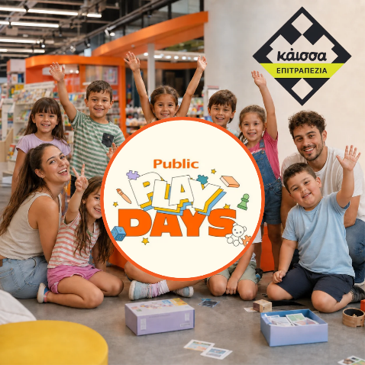
Τα Play Days και η χαρά του παιχνιδιού βρίσκονται στα Public!

Τα Public και η Κάισσα προσκαλούν μικρούς και μεγάλους για να παίξουμε, το Σάββατο 07 και το Σάββατο 14 Νοεμβρίου στις 12:00 έως 14:00 σε όλη την Ελλάδα.

Δες το πρόγραμμα εδώ:
Play Days και τον Νοέμβριο με επιτραπέζια ΚΑΙΣΣΑ στα Public! | Public Events

Σας περιμένουμε!

Τα Play Days 2026 συνεχίζονται!
Ελάτε να παίξουμε επιτραπέζια Κάισσα!
Ανακάλυψε αγαπημένα επιτραπέζια και δημιούργησε ακόμα καλύτερες αναμνήσεις με όλη την οικογένεια! Σε περιμένουμε!
Οι εκδηλώσεις απευθύνονται σε ηλικίες από 4-8 ετών!

Ελένη Κατσούλη
Η Νεφέλη και τα μυστικά της γης / Μεταίχμιο
Σάββατο 07/11 και ώρα 12:00 | Public Ηρακλείου Κνωσσού
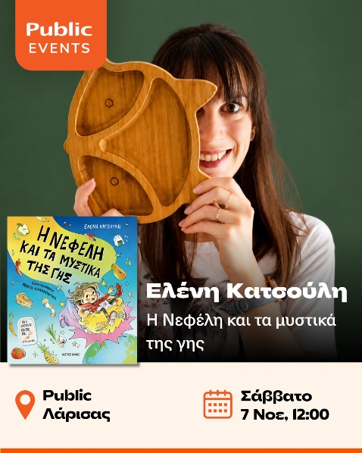
Τα Public και οι εκδόσεις Μεταίχμιο σας προσκαλούν στην παρουσίαση του νέου βιβλίου της Ελένης Κατσούλη «Η Νεφέλη και τα μυστικά της γης», το Σάββατο 7 Νοεμβρίου στις 12:00, στο Public Ηρακλείου Κνωσσού.
Τα Play Days και η χαρά του παιχνιδιού βρίσκονται στα Public!
Μαζί και η Ελένη Κατσούλη για μια διαδραστική παρουσίαση για μικρούς αναγνώστες. Τα παιδιά θα ταξιδέψουν μαζί με την ηρωίδα Νεφέλη σε προορισμούς σε όλο τον κόσμο, μαθαίνοντας για τη γη και την αξία του φαγητού, και θα φυτέψουν τον δικό τους σπόρο ως ενθύμιο.
Για παιδιά από 5 ετών

Λίγα λόγια για το βιβλίο:
Τι κοινό μπορεί να έχουν η Ινδία, η Ωκεανία, η Γαλλία, η Κένυα, ο Αμαζόνιος, η Ιαπωνία και τα Ζαγοροχώρια; Είναι όλοι προορισμοί της Νεφέλης, ενός κοριτσιού που αγαπά τη μαγειρική. Μια μαγική κατσαρολίτσα που ανακάλυψε στο σπίτι της γιαγιάς της την ταξιδεύει στις πέντε ηπείρους. Σε κάθε προορισμό, η Νεφέλη μαθαίνει πώς να σεβόμαστε το φαγητό και να μη σπαταλάμε τίποτα, προστατεύοντας έτσι τον πλανήτη. Η Γη έχει τα δικά της μυστικά. Κι αυτό το βιβλίο είναι εδώ για να μας τα αποκαλύψει.
Η συγγραφέας θα συνομιλήσει με το κοινό της και θα υπογράψει αντίτυπα του βιβλίου της.

Φωτεινή Βασιλείου
Καλό Ταξίδι, Γκιούλιβερ! / Μεταίχμιο
Σάββατο 07/11 και ώρα 12:00 | Public Λάρισας
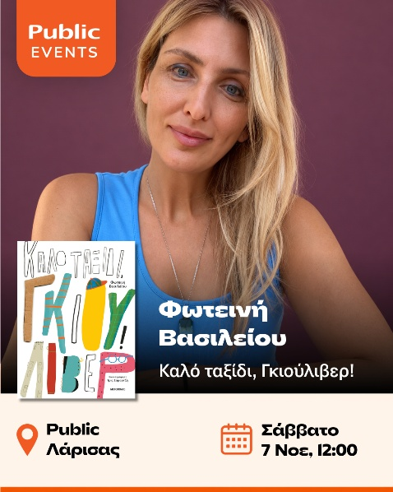
Τα Play Days και η χαρά του παιχνιδιού βρίσκονται στα Public!
Τα Public και οι εκδόσεις Μεταίχμιο σας προσκαλούν στην παρουσίαση του νέου βιβλίου της Φωτεινής Βασιλείου «Καλό Ταξίδι, Γκιούλιβερ!», το Σάββατο 7 Νοεμβρίου στις 12:00, στο Public Λάρισας.
Η Φωτεινή Βασιλείου θα βρίσκεται εκεί για να μοιραστεί μαζί σας την ιστορία του Γκιούλιβερ που πλέον μεγάλωσε και ήρθε η ώρα να ανοίξει τα φτερά του και να κάνει το δικό του φανταστικό ταξίδι στον κόσμο. Τι λέτε, είναι αρκετά τολμηρός για να τα καταφέρει;
Για παιδιά από 5 ετών

Λίγα λόγια για το βιβλίο:
Είναι δύσκολο να αφήσουμε τη ζεστασιά και την ασφάλεια της «φωλιάς», του οικείου, του γνώριμου. Όμως το μόνο βέβαιο είναι πως, με τον έναν ή τον άλλον τρόπο, όλοι θα χρειαστεί κάποια στιγμή να το κάνουμε. Αλλιώς, αυτό που κάποτε μας πρόσφερε άνεση κι ευχαρίστηση θα αρχίσει να γίνεται στενάχωρο και μικρό, σαν παπούτσι τρία νούμερα μικρότερο. Πόσο μακριά θα έφτανε άραγε ο Γκιούλιβερ αν φορούσε παπούτσια που τον στενεύαν; Πώς θα γνωρίζαμε όλοι εμείς για τα φανταστικά ταξίδια του, αν δεν είχε τολμήσει μια μέρα να ξεκινήσει για το πρώτο του;
Ένα βιβλίο που μιλάει για την ομορφιά της επιθυμίας που γεννιέται στον καθένα μας να ακολουθήσει τον δικό του δρόμο, την τόλμη και τη δυσκολία της απόφασης, και προετοιμάζει τα παιδιά για το μόνο σταθερό στη ζωή, την αλλαγή.Η συγγραφέας θα συνομιλήσει με το κοινό και θα υπογράψει αντίτυπα του βιβλίου της.

Η συγγραφέας θα συνομιλήσει με το κοινό της και θα υπογράψει αντίτυπα του βιβλίου της.

Ομάδα Θεάτρου Ανεμόμυλοι
Χάιλο / Μεταίχμιο
Σάββατο 07/11 και ώρα 12:00 | Public Πατησίων
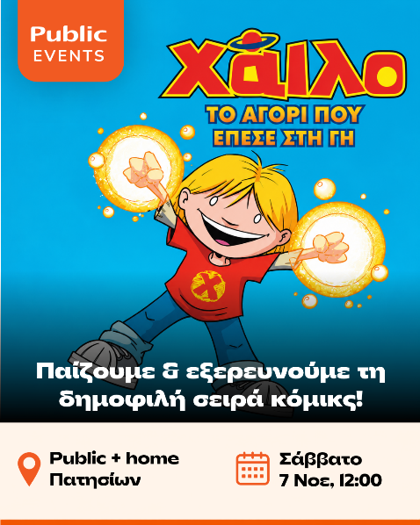
Τα Public και οι εκδόσεις Μεταίχμιο προσκαλούν τους μικρούς τους φίλους σε εκδήλωση με αφορμή τη σειρά κόμικς του Tζαντ Γουίνικ «Χάιλο», το Σάββατο 7 Νοεμβρίου στις 12:00, στο Public Πατησίων.
Τα Play Days και η χαρά του παιχνιδιού βρίσκονται στα Public!

Εκεί βρίσκεται και ο Χάιλο, το αγόρι που έπεσε στη γη. Έλα να παίξουμε και να εξερευνήσουμε τη δημοφιλή σειρά κόμικς με ήρωα τον ανεπανάληπτο Χάιλο και να ζήσουμε μια περιπέτεια επιστημονικής φαντασίας με γρήγορο ρυθμό, άφθονο χιούμορ και συμπαθητικούς ήρωες.

Σχεδιασμός και εμψύχωση: Ομάδα Θεάτρου Ανεμόμυλοι
Για παιδιά από 7 ετών

Λίγα λόγια για το βιβλίο:
Ο Χάιλο έπεσε από τον ουρανό και δε θυμάται σχεδόν τίποτα από το παρελθόν του. Είναι όμως ενθουσιασμένος που συνάντησε τον Ντι Τζέι και βρίσκει τα πάντα γύρω του συγκλονιστικά!

Η Τζίνα επιστρέφει στην πόλη μετά από κάποια χρόνια απουσίας και ξαναβρίσκει όχι μόνο τον παλιό της κολλητό, τον Ντι Τζέι, αλλά και έναν καινούριο φίλο, τον Χάιλο, που είναι όμως λιγάκι παράξενος και περιβάλλεται από ένα μυστήριο…

Ο Ντι Τζέι πιστεύει ότι δεν είναι αρκετά καλός σε τίποτα. Ήταν όμως καλός φίλος με την Τζίνα. Τώρα που εκείνη επέστρεψε και ο Χάιλο εμφανίστηκε μπροστά του ουρανοκατέβατος, τι περιπέτειες περιμένουν τους τρεις τους;

Οι φίλοι δεν αφήνουν ο ένας τον άλλον να εξαφανιστεί στο ΠΟΥΘΕΝΑ! Έτσι, όταν την Τζίνα τη ρουφάει μια πύλη που οδηγεί ΠΟΙΟΣ ΞΕΡΕΙ ΠΟΥ, ο Ντι Τζέι και ο Χάιλο αποφασίζουν να την ακολουθήσουν! Θα συναντήσουν ΚΙΝΔΥΝΟΥΣ και ΠΕΡΙΠΕΤΕΙΕΣ; Ναι! Θα μάθουν ΣΥΓΚΛΟΝΙΣΤΙΚΑ ΜΥΣΤΙΚΑ; Φυσικά! Θα επιβιώσουν ώστε να κατορθώσουν να επιστρέψουν στη Γη προτού κλείσει η πύλη; ΠΑΙΖΕΤΑΙ!

Δημήτρης Μπογδάνος
Ο φοβιτσιάρης γίγαντας / Μεταίχμιο
Σάββατο 07/11 και ώρα 12:00 | Public Σερρών

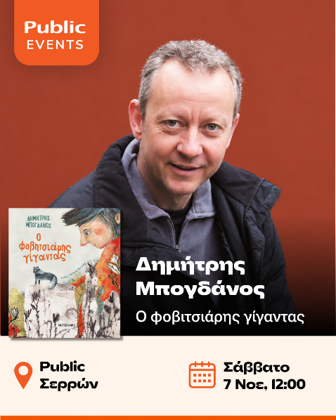
Τα Public και οι εκδόσεις Μεταίχμιο σας προσκαλούν στην παρουσίαση του νέου βιβλίου του Δημήτρη Μπογδάνου «Ο φοβιτσιάρης γίγαντας», το Σάββατο 7 Νοεμβρίου στις 12:00, στο Public Σερρών.

Τα Play Days και η χαρά του παιχνιδιού βρίσκονται στα Public!

Ο Δημήτρης Μπογδάνος θα βρίσκεται και αυτός εκεί παρέα με τον γίγαντα της ιστορίας του.
Που όσο δυνατός, τρομερός, άγριος και πολύ τσατίλας ήταν, άλλο τόσο ήταν και φοβητσιάρης. Και αυτό που φοβόταν πιο πολύ τι λέτε ότι ήταν;
Ελάτε να το ανακαλύψουμε παρέα!
Για παιδιά από 5 ετών

Λίγα λόγια για το βιβλίο:
Ο γίγαντας ήταν δυνατός, τρομερός, άγριος και πολύ θυμωμένος. Όταν έβλεπε ανθρώπους, γινόταν έξαλλος, και φυσικά όλοι τον φοβόντουσαν.
Ποιος να το φανταζόταν όμως ότι και ο γίγαντας φοβόταν τους ανθρώπους;
Ο συγγραφέας θα συνομιλήσει με το κοινό και θα υπογράψει αντίτυπα του βιβλίου του.

Ελένη Δικαίου
Η δημιουργία του κόσμου και οι δώδεκα θεοί του Ολύμπου / Πατάκη
Σάββατο 14/11 και ώρα 12:00 | Public Βόλου
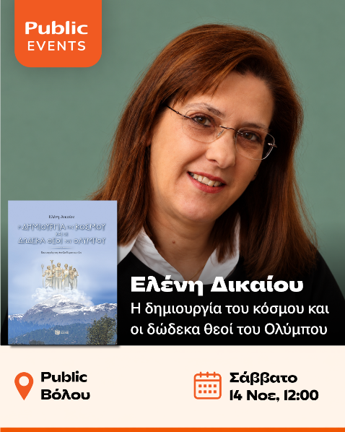
Τα Public και οι εκδόσεις Πατάκη σας προσκαλούν στην παρουσίαση του νέου βιβλίου της Ελένης Δικαίου «Η δημιουργία του κόσμου και οι δώδεκα θεοί του Ολύμπου», το Σάββατο 14 Νοεμβρίου στις 12:00, στο Public Βόλου.

Λίγα λόγια για την εκδήλωση:
Παιδιά, ελάτε να γνωρίσουμε τους δώδεκα θεούς του Ολύμπου και να ανακαλύψουμε τις περιπέτειές τους.
Η συγγραφέας Ελένη Δικαίου με τη βοήθεια εμψυχωτή, μέσα από ευφάνταστες δραστηριότητες και πρωτότυπα παιχνίδια, θα μας διηγηθεί μια ιστορία φτιαγμένη από τους πιο σπουδαίους παραμυθάδες, τους αρχαίους Έλληνες.
Μια ιστορία μέσα από το βιβλίο της Η δημιουργία του κόσμου και οι δώδεκα θεοί του Ολύμπου
Λίγα λόγια για το βιβλίο:
Οι ιστορίες που θα διαβάσετε σ' αυτό το βιβλίο είναι πολύ παλιές. Τις έφτιαξαν οι αρχαίοι πρόγονοί μας κι οι αλήθειες που κρύβουν μέσα τους είναι στολισμένες με τόση φαντασία, που κάνει την καθεμιά τους ένα παραμύθι συναρπαστικό. Γιατί ήταν σπουδαίοι «παραμυθάδες» οι αρχαίοι Έλληνες κι οι ιστορίες απ' την ελληνική μυθολογία για τη δημιουργία του κόσμου και τους δώδεκα θεούς του Ολύμπου είναι απ' τις ωραιότερες που έχουν φτιάξει.
Η συγγραφέας θα συνομιλήσει με το κοινό και θα υπογράψει αντίτυπα του βιβλίου της.

Λίλια Γκούνη Σοφικίτη
Η ώρα του ουρανού πήγε ροζ με πορτοκαλί/ Πατάκη
Σάββατο 14/11 και ώρα 12:00 | Public Λάρισας
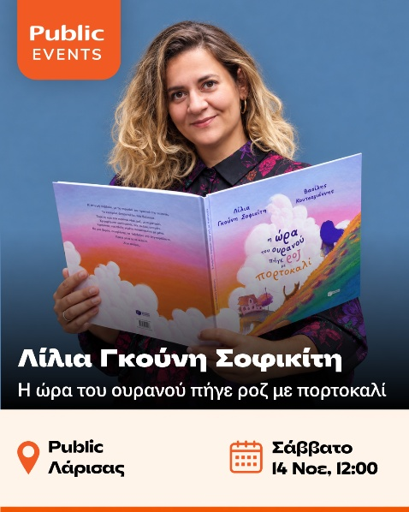
Τα Public και οι εκδόσεις Πατάκη σας προσκαλούν στην παρουσίαση του νέου βιβλίου της Λίλιας Γκούνη Σοφικίτη «Η ώρα του ουρανού πήγε ροζ με πορτοκαλί», το Σάββατο 14 Νοεμβρίου στις 12:00, στο Public Λάρισας.
Μαζί με τη συγγραφέα θα έχουμε μια συνάντηση γεμάτη παιχνίδι, χρώματα και ξεγνοιασιά.
Λίγα λόγια για το βιβλίο:
Η ευτυχία ταξιδεύει με τη μυρωδιά του πρωινού της γιαγιάς. Το μεσημέρι πλατσουρίζει στη θάλασσα. Όταν η ώρα του ουρανού πάει ροζ με πορτοκαλί, ξεκουράζεται ακούγοντας και εκείνη ιστορίες, κρατώντας ένα μπολ γεμάτο λουκουμάδες με μέλι. Με μια βάρκα, ετοιμάζεται να ταξιδέψει στο φεγγαρόφωτο. Κρατά ξύπνια τα παιδιά…
Λίγο ακόμα…
Εικονογράφηση του Βασίλη Κουτσογιάννη.

Η συγγραφέας θα συνομιλήσει με το κοινό και θα υπογράψει αντίτυπα του βιβλίου της.

Λίνα Μουσιώνη
Όταν κλαίω / Μεταίχμιο
Σάββατο 14/11 και ώρα 12:00 | Public Τρικάλων

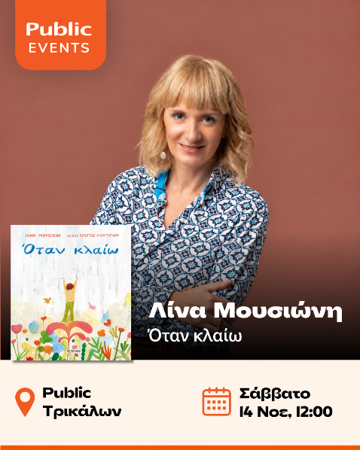
Τα Public και οι εκδόσεις Μεταίχμιο σας προσκαλούν στην παρουσίαση του νέου βιβλίου της Λίνας Μουσιώνη «Όταν κλαίω», το Σάββατο 14 Νοεμβρίου στις 12:00, στο Public Τρικάλων.
Τα Play Days και η χαρά του παιχνιδιού βρίσκονται στα Public!
Μαζί και η Λίνα Μουσιώνη για να σας αφηγηθεί μια ιστορία για τα συναισθήματα,
τη λυτρωτική δύναμη του κλάματος και να σας κάνει να συνειδητοποιήσετε ότι δεν είναι κακό να κλαις.
Για παιδιά από 5 ετών

Λίγα λόγια για το βιβλίο:
Ένα παιδί προσπαθεί να ερμηνεύσει τα δάκρυά του με εικόνες από τον κόσμο γύρω του. Παίρνει υλικά από φουρτουνιασμένες θάλασσες, ορμητικούς καταρράκτες και σκοτεινές σπηλιές, απομονώνεται σε μοναχικούς τόπους και τρυπώνει σε τρυφερές αγκαλιές. Φταίει το καλοκαίρι που τελείωσε, το μπαλόνι που έσκασε ή το πάτημα ενός αχινού; Μήπως πάλι είναι από τη χαρά της μεγάλης νίκης ή απ’ το ξεφλούδισμα των κρεμμυδιών;
Όλοι μπορούν να κλαίνε, μικροί και μεγάλοι, φανερά ή κρυφά.
Ακόμα και η φύση με τα πλάσματά της. Κι αν τα δάκρυα είναι η ανθρώπινη βροχή, τότε δεν μπορεί παρά να βγει το ουράνιο τόξο. Ποιος δεν θέλει να παίξει μαζί του;

Η συγγραφέας θα συνομιλήσει με το κοινό και θα υπογράψει αντίτυπα του βιβλίου της.

Οι βιβλιοπαρουσιάσεις Νοεμβρίου

Μια ξεχωριστή αφορμή για να συναντηθούμε με συγγραφείς και να έρθουμε σε επαφή με ξεχωριστές ιστορίες. Μέσα από συζητήσεις, αφηγήσεις και προσωπικές ματιές, οι δημιουργοί και το αναγνωστικό κοινό μπαίνουν σε έναν μοναδικό διάλογο για την ιστορία που κουβαλά μέσα του κάθε βιβλίο.

Νεκταρία Αναστασιάδου
Σάπια λεμόνια / Στερέωμα
Δευτέρα 02/11 και ώρα 19:30 | Αίθουσα Public Συντάγματος

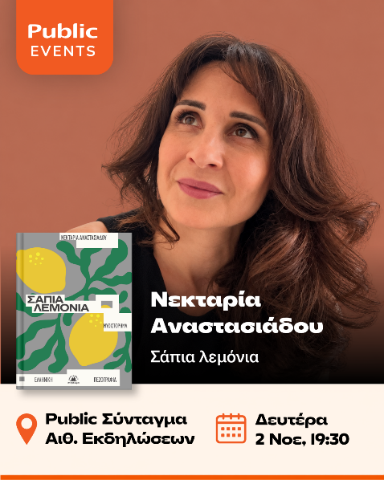
Τα Public και οι εκδόσεις Στερέωμα σας προσκαλούν στην παρουσίαση του νέου βιβλίου της Νεκταρίας Αναστασιάδου «Σάπια λεμόνια», τη Δευτέρα 2 Νοεμβρίου στις 19:30, στην Αίθουσα Public Συντάγματος.
Με τη συγγραφέα συνομιλούν:
Κρυστάλλη Γλυνιαδάκη, ποιήτρια-μεταφράστρια
Αλέξανδρος Κιτροέφ, ιστορικός
Κατερίνα Σχινά, κριτικός λογοτεχνίας-μεταφράστρια

Λίγα λόγια για το βιβλίο:
Εμπνευσμένα από ένα αληθινό γεγονός, τα Σάπια λεμόνια είναι ένα αιρετικό μυθιστόρημα που πραγματεύεται τις έννοιες της ταυτότητας και της προδοσίας σε μια μικρή μικρασιάτικη κοινωνία, τη Μερσίνα της Κιλικίας. Ένας τρόφιμος του γηροκομείου του Μπαλουκλί της Κωνσταντινούπολης αφηγείται την ιστορία της βίαιης εκδίωξης του μητροπολίτη Δαμιανού Μανσούρ από τη Μερσίνα το 1905, κατά τη διάρκεια της οποίας οι Μερσινιώτες τού επιτίθενται με όλα τα διαθέσιμά τους όπλα: λεμονόκουπες, κλούβια αυγά, και κουτσομπολιό. Η πλοκή είναι γεμάτη χιούμορ, έρωτα και συγκρούσεις, καθώς οι δημογέροντες της Μερσίνας καταφέρνουν, στους λίγους μήνες που ο Μανσούρ μένει στην πόλη τους, να τον εξαπατήσουν αισχρά. Με γλώσσα πυκνή και ποικίλη, η ιστορία καλπάζει προς τη μυστήρια εξαφάνιση του Μανσούρ και τη δύση του κοσμοπολιτισμού της Μικράς Ασίας.
Η συγγραφέας θα συνομιλήσει με το κοινό και θα υπογράψει αντίτυπα του βιβλίου της.

Δημήτρης Κούρκουλας
Λίβανος / Μεταίχμιο
Τρίτη 03/11 και ώρα 19:30 | Πολιτιστικός χώρος "Δημήτρης Χατζής"
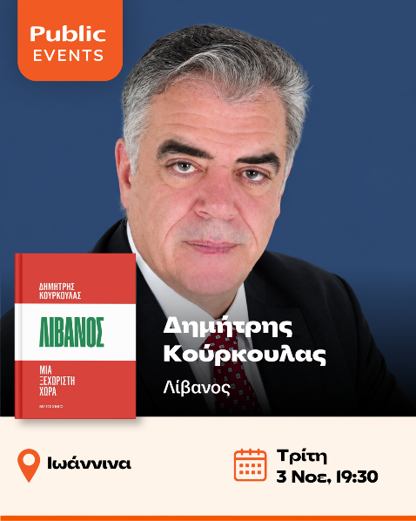
Τα Public και οι εκδόσεις Μεταίχμιο σας προσκαλούν στην παρουσίαση του νέου βιβλίου του Δημήτρη Κούρκουλα «Λίβανος», την Τρίτη 3 Νοεμβρίου στις 19:30, στον Πολιτιστικό χώρο "Δημήτρης Χατζής", Ακτή Μιαούλη & Μετσόβου.
Ο συγγραφέας θα συνομιλήσει με το κοινό του και θα υπογράψει αντίτυπα του βιβλίου του.

Λίγα λόγια για το βιβλίο:
Ο Λίβανος βρίσκεται συχνά στην κορυφή της διεθνούς ειδησεογραφίας για αρνητικούς πάντα λόγους: για σφαγές και βομβαρδισμούς, για απαγωγές και αεροπειρατείες, για χρεοκοπία και εκρήξεις. Αν αναλογιστούμε τα όσα έχουν συμβεί στη χώρα των κέδρων τα τελευταία πενήντα χρόνια δεν θα ήταν υπερβολή να πούμε ότι ο Λίβανος είναι εφτάψυχος.
Πώς εξηγείται το παράδοξο, μια χώρα με τόσο αρνητική εικόνα να προσελκύει τόση προσοχή και τόση συμπάθεια; Είναι ένα ερώτημα που θέτω στον εαυτό μου από τότε που έζησα πέντε έντονα χρόνια στη Βηρυτό και κατάλαβα ότι έχω αγαπήσει τη χώρα και κυρίως τους ανθρώπους της.
Πώς ξεκίνησε ο δεκαπενταετής εμφύλιος; Γιατί το πολιτικό σύστημα της χώρας συνεχίζει να βασίζεται σε ένα αρχαϊκό σύστημα των 18 αναγνωρισμένων θρησκειών; Ποιος είναι ο ρόλος των Ελληνορθοδόξων; Τι είναι (και τι δεν είναι) η Χεζμπολάχ; Ποιος σκότωσε τον δισεκατομμυριούχο πρωθυπουργό Ραφίκ Χαρίρι; Τι είναι ο γάμος «προσωρινής απόλαυσης»; Μπορεί να υπάρξει συμφιλίωση ανάμεσα στον Λίβανο και το Ισραήλ; Ποια είναι η γεωπολιτική διάσταση της λιβανέζικης κουζίνας;
Σε αυτά και άλλα καίρια ερωτήματα προκειμένου να καταλάβουμε μια τόσο περίπλοκη χώρα προσπαθώ να δώσω απλές απαντήσεις. Ο Λίβανος, παρ’ όλες τις αντιξοότητες, παραμένει ένα αναντικατάστατο εργαστήριο συμβίωσης μουσουλμάνων και χριστιανών. Βρίσκεται ακόμα και σήμερα, παρά τις τεράστιες προκλήσεις που αντιμετωπίζει, στο επίκεντρο του διαλόγου των πολιτισμών και των θρησκειών. Δεν πρόκειται για έναν ακαδημαϊκό διάλογο σαν αυτούς που οργανώνονται σε διεθνή σεμινάρια, αλλά για έναν καθημερινό διάλογο, έναν διάλογο που βασίζεται στην καθημερινή συμβίωση. Ο συγγραφέας θα συνομιλήσει με το κοινό και θα υπογράψει αντίτυπα του βιβλίου του.

Κωνσταντίνος Χαραντινιώτης
ΑλλάΖΩ / Key Books
Τετάρτη 04/11 και ώρα 20:30 | Public Cafe Συντάγματος
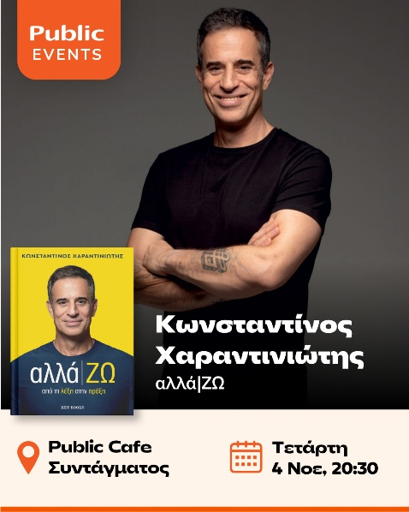
Τα Public και οι εκδόσεις Key Books σας προσκαλούν στην παρουσίαση του νέου βιβλίου του Κωνσταντίνου Χαραντινιώτη «ΑλλάΖΩ», την Τετάρτη 4 Νοεμβρίου στις 20:30, στο Public Cafe Συντάγματος.
Ο συγγραφέας θα συνομιλήσει με το κοινό του και θα υπογράψει αντίτυπα του βιβλίου του.
Λίγα λόγια για το βιβλίο:
Η γνώση αποκτά αξία όταν βρίσκει θέση στον τρόπο που ζεις.
Πολλές φορές γνωρίζεις τι έχει σηµασία για εσένα. Ξέρεις πώς θα ήθελες να σκέφτεσαι, να επιλέγεις και να συµπεριφέρεσαι. Κι όµως, ανάµεσα σε αυτό που γνωρίζεις και σε αυτό που τελικά κάνεις υπάρχει συχνά µια απόσταση. Το αλλά|ΖΩ δηµιουργήθηκε για να σε βοηθήσει να γεφυρώσεις αυτή την απόσταση, από όσα γνωρίζεις και θεωρείς σηµαντικά σε όσα επιλέγεις να κάνεις και να ζεις.
Σε µια νέα διαδροµή 52 εβδοµάδων, θα έχεις την ευκαιρία να καλλιεργήσεις έµπρακτα δώδεκα ουσιαστικές ανθρώπινες ποιότητες, από την Αφύπνιση και την Πρόθεση µέχρι τη Σοφία, την Ψυχική Ανθεκτικότητα και την Ευδαιµονία. Να τις αναγνωρίσεις µέσα στη δική σου ζωή, να εξετάσεις πώς εκφράζονται στις επιλογές και στις σχέσεις σου και να τους δώσεις σταδιακά µεγαλύτερη θέση στον τρόπο που ζεις. Με «∆ηλώσεις εις Εαυτόν», ερωτήσεις αυτοανάλυσης, στοχασµό και συγκεκριµένες πρακτικές, θα µπορείς να συνδέεις όσα διαβάζεις µε τη δική σου εµπειρία. Να τα εξετάζεις, να τα εφαρµόζεις και να παρατηρείς πώς αυτές οι ποιότητες αρχίζουν σταδιακά να αποκτούν σταθερότερη θέση στην καθηµερινότητά σου. Η αλλαγή δεν φαίνεται µόνο σε όσα αντιλαµβάνεσαι ή αποφασίζεις. Φαίνεται στον τρόπο που επιλέγεις να ζεις και να ενεργείς σύµφωνα µε όσα θεωρείς σηµαντικά. Αυτή είναι η µετάβαση που υπηρετεί το αλλά|ΖΩ.
αλλά|ΖΩ. Από τη λέξη στην πράξη.

Σάντρα Τσιλιγγερίδου
Εσύ πόσο αναβλητικός είσαι; / The Law of Success Publishing
Πέμπτη 05/11 και ώρα 19:00 | Αίθουσα Public Συντάγματος
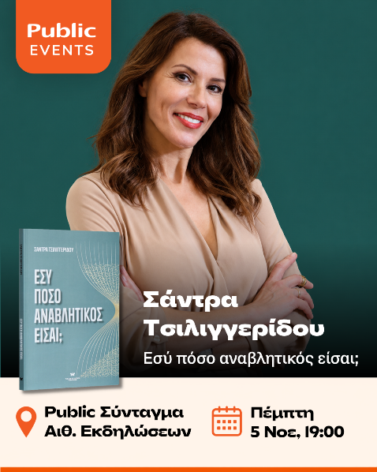
Τα Public και οι εκδόσεις The Law of Success Publishing σας προσκαλούν στην παρουσίαση του νέου βιβλίου της Σάντρας Τσιλιγγερίδου «Εσύ πόσο αναβλητικός είσαι;», την Πέμπτη 5 Νοεμβρίου στις 19:00, στην Αίθουσα Public Συντάγματος.
Για το βιβλίο θα μιλήσουν οι:
Νίκος Ψαράς ηθοποιός
Ελένη Ουζουνίδου ηθοποιός
Μαρία Νικόλτσιου δημοσιογράφος Alpha
Γιώτα Παπά δημοσιογράφος ΕΡΤ
Λίτσα Λαγάκου ψυχολόγος
Σάντρα Τσιλιγγερίδου Συγγραφέας – Παρουσιάστρια – Επιστημονική συνεργάτιδα σε θέματα ψυχικής υγείας και ανθρώπινων σχέσεων

Η συγγραφέας θα συνομιλήσει με το κοινό και θα υπογράψει αντίτυπα του βιβλίου της.
Λίγα λόγια για το βιβλίο:
Εάν κάθε φορά που πλησιάζει μια προθεσμία κάνεις τα πάντα για να την αποφύγεις, αυτό το βιβλίο θα σε βοηθήσει να κατανοήσεις τι ακριβώς συμβαίνει τη στιγμή που «μπλοκάρεις». Ποιες σκέψεις σε αποδυναμώνουν, ποιοι φόβοι ενεργοποιούνται χωρίς να το αντιλαμβάνεσαι και ποια παλιά βιώματα επανέρχονται κάθε φορά που καλείσαι να δράσεις.
Η ψυχοθεραπεύτρια Σάντρα Τσιλιγγερίδου προσεγγίζει την αναβλητικότητα μέσα από μια ψυχοδυναμική οπτική, αναλύοντας τις διεργασίες που οδηγούν στην καθυστέρηση και στον φαύλο κύκλο που τη συνοδεύει. Μέσα από θεωρητική ανάλυση, κλινικές παρατηρήσεις και παραδείγματα, φωτίζονται οι παράγοντες που διαμορφώνουν το φαινόμενο: οι πρώιμες εμπειρίες, οι εσωτερικευμένες απαιτήσεις, οι φόβοι γύρω από την ευθύνη και η δυσκολία στη ρύθμιση του άγχους.
Η αναβλητικότητα συχνά δεν αφορά τον χρόνο, αλλά τη σχέση μας με τον εαυτό μας. Αυτές οι σελίδες ανοίγουν έναν χώρο κατανόησης, διαύγειας και προσωπικής εξέλιξης.
Αν επιθυμείς μια διαφορετική σχέση με τον χρόνο και τον εαυτό σου, είσαι έτοιμος να αναρωτηθείς τι πραγματικά αποφεύγεις όταν αναβάλλεις;

Ελένη Ισπόγλου
Πώς να σε συγχωρήσω / Ιβίσκος
Πέμπτη 05/11 και ώρα 19:00 | Public Τσιμισκή
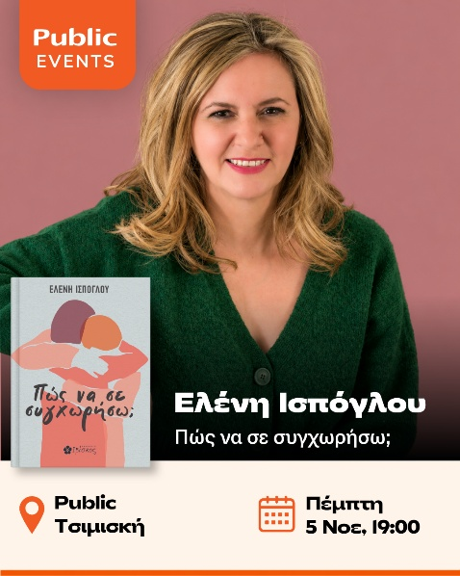
Τα Public και οι εκδόσεις Ιβίσκος σας προσκαλούν στην παρουσίαση του νέου βιβλίου της Ελένης Ισπόγλου «Πώς να σε συγχωρήσω», την Πέμπτη 5 Νοεμβρίου στις 19:00, στο Public Τσιμισκή.
Για το βιβλίο θα μιλήσουν οι:

Κατερίνα Χριστοδούλου Ι Φιλόλογος & Συγγραφέας
Γιώργος Ρόβας Ι Συγγραφέας
Καθώς και οι:
Δήμητρα Μπακαβέλου | Πολιτικός Μηχανικός & Σύμβουλος Ψυχικής Υγείας Expansion
Γρηγόρης Βιόπουλος | Αναγνώστης

Την εκδήλωση θα πλαισιώσουν μουσικά οι The Guitsax Project, που στάθηκαν έμπνευση για τη συγγραφή του βιβλίου.

Λίγα λόγια για το βιβλίο:
Αν σου έλεγαν πως η συγχώρεση είναι η ύψιστη μορφή αγάπης, θα το πίστευες; Αν σου έλεγαν πως χωρίς αυτή δεν υπάρχει λύτρωση, θα συμφωνούσες;
Λέγομαι Θάλεια.
Για χρόνια ζούσα ανάμεσα σε ανάγκες και πρέπει. Έμαθα να αντέχω και να σωπαίνω, χωρίς να σκέφτομαι πως η ζωή φεύγει ασύλληπτα γρήγορα.
Βρίσκομαι μπροστά σε ένα όραμα που ζητά να γίνει πραγματικότητα, έναν νέο έρωτα και δίπλα στη μητέρα μου που μεγαλώνει.
Όμως, μια τυχαία συνάντηση σε μια επαγγελματική πτήση αρκεί για να αλλάξει τα πάντα. Η ζωή μου ξεκινά να ξετυλίγεται από την αρχή, σαν νήμα που κάποιος τράβηξε απότομα.
Το παρελθόν επιστρέφει και μία αλήθεια που άργησε να βγει στο φως με δοκιμάζει αλύπητα. Μήπως όμως η συγχώρεση είναι η βαθύτερη μορφή δύναμης για να μπορέσω να προχωρήσω;
Ένα μυθιστόρημα για τις σχέσεις που αφήνουν για πάντα τα αποτυπώματά τους, για τη φροντίδα που γίνεται αγάπη, αλλά συνάμα και βάρος, και για την ανάγκη να ξαναγεννηθούμε, όταν όλα μέσα μας έχουν ραγίσει. Η συγγραφέας θα συνομιλήσει με το κοινό της και θα υπογράψει αντίτυπα του βιβλίου της.

Ελένη Ισπόγλου
Πώς να σε συγχωρήσω / Ιβίσκος
Παρασκευή 06/11 και ώρα 19:00 | Public Σερρών

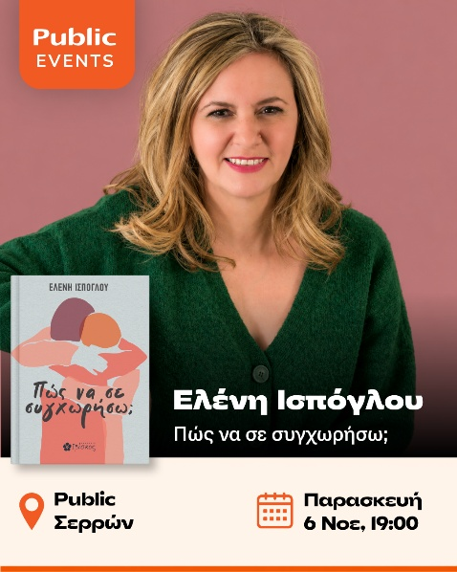
Τα Public και οι εκδόσεις Ιβίσκος σας προσκαλούν στην παρουσίαση του νέου βιβλίου της Ελένης Ισπόγλου «Πώς να σε συγχωρήσω», την Παρασκευή 6 Νοεμβρίου στις 19:00, στο Public Σερρών.
Για το βιβλίο θα μιλήσουν οι:
Λίλα Σκέμπερη | Φιλόλογος, Διευθύντρια του 4ου Γυμνασίου Σερρών
Πέρση Τσάνα | Φιλόλογος του 3ου Λυκείου Σερρών

Την εκδήλωση θα πλαισιώσουν μουσικά οι The Guitsax Project, που στάθηκαν έμπνευση για τη συγγραφή του βιβλίου.

Λίγα λόγια για το βιβλίο:
Αν σου έλεγαν πως η συγχώρεση είναι η ύψιστη μορφή αγάπης, θα το πίστευες; Αν σου έλεγαν πως χωρίς αυτή δεν υπάρχει λύτρωση, θα συμφωνούσες;
Λέγομαι Θάλεια.
Για χρόνια ζούσα ανάμεσα σε ανάγκες και πρέπει. Έμαθα να αντέχω και να σωπαίνω, χωρίς να σκέφτομαι πως η ζωή φεύγει ασύλληπτα γρήγορα.
Βρίσκομαι μπροστά σε ένα όραμα που ζητά να γίνει πραγματικότητα, έναν νέο έρωτα και δίπλα στη μητέρα μου που μεγαλώνει.
Όμως, μια τυχαία συνάντηση σε μια επαγγελματική πτήση αρκεί για να αλλάξει τα πάντα. Η ζωή μου ξεκινά να ξετυλίγεται από την αρχή, σαν νήμα που κάποιος τράβηξε απότομα.
Το παρελθόν επιστρέφει και μία αλήθεια που άργησε να βγει στο φως με δοκιμάζει αλύπητα. Μήπως όμως η συγχώρεση είναι η βαθύτερη μορφή δύναμης για να μπορέσω να προχωρήσω;
Ένα μυθιστόρημα για τις σχέσεις που αφήνουν για πάντα τα αποτυπώματά τους, για τη φροντίδα που γίνεται αγάπη, αλλά συνάμα και βάρος και για την ανάγκη να ξαναγεννηθούμε, όταν όλα μέσα μας έχουν ραγίσει. Η συγγραφέας θα συνομιλήσει με το κοινό της και θα υπογράψει αντίτυπα του βιβλίου της.
Η συγγραφέας θα συνομιλήσει με το κοινό της και θα υπογράψει αντίτυπα του βιβλίου της.
Ελπιδοφόρος Ιντζέμπελης
Αλεξάνδρεια / Ελληνοεκδοτική
Παρασκευή 06/11 και ώρα 19:00 | Αίθουσα Public Συντάγματος
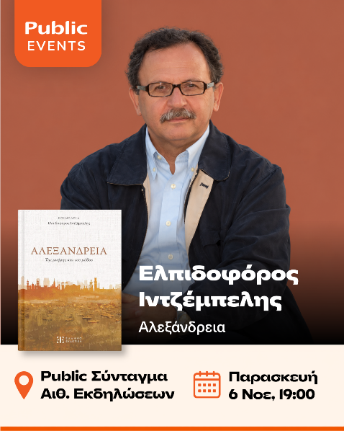
Τα Public και οι εκδόσεις Ελληνοεκδοτική σας προσκαλούν στην παρουσίαση του νέου βιβλίου του Ελπιδοφόρου Ιντζέμπελη «Αλεξάνδρεια», την Παρασκευή 6 Νοεμβρίου στις 19:00, στην Αίθουσα Public Συντάγματος.
Για το βιβλίο θα μιλήσουν οι:
Ελπιδοφόρος Ιντζέμπελης, συγγραφέας
Νίκος Λυμπέρης, ποιητής
Πέρσα Κουμούτση, συγγραφέας
Κοραής Δαμάτης, σκηνοθέτης
Την εκδήλωση θα συντονίσει η Λίτσα Τότσκα, συγγραφέας και δημοσιογράφος.

Λίγα λόγια για το βιβλίο:
Το βαθύρριζο χνάρι του Ελληνισμού στα πέρα και τα πριν… Η Αλεξάνδρεια της μνήμης και του μύθου φιλά τις πληγές της και κρατά με ανείπωτο μυστήριο τα θραύσματά της ενωμένα. Πόλη-κάτοπτρο προσώπων που ζητούν να βρουν ψηφίδες εαυτού μέσα της.
Ο συγγραφέας θα συνομιλήσει με το κοινό του και θα υπογράψει αντίτυπα του βιβλίου του.
Γιάννης Βίδρας
Πιο γλυκιά και από τη ζάχαρη / Lebee Publications
Σάββατο 07/11 και ώρα 12:00 | Public Συντάγματος
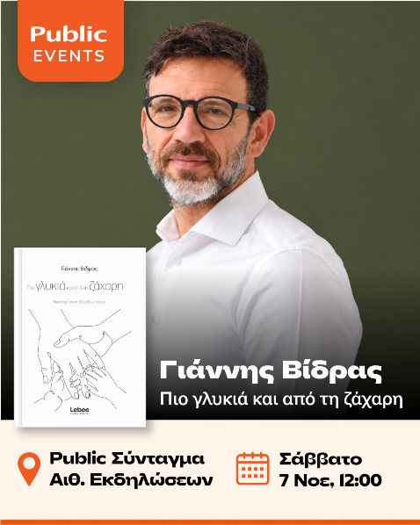
Τα Public και οι εκδόσεις Lebee Publications σας προσκαλούν στην παρουσίαση του νέου βιβλίου του Γιάννη Βίδρα «Πιο γλυκιά και από τη ζάχαρη», το Σάββατο 7 Νοεμβρίου στις 12:00, στο Public Συντάγματος.
Ο συγγραφέας θα συνομιλήσει με το κοινό και θα υπογράψει αντίτυπα του βιβλίου του.
Λίγα λόγια για το βιβλίο:
Τι κάνεις όταν η ζωή σου αλλάζει νούμερο μέσα σε μία νύχτα;
Για τον Γιάννη Βίδρα, η ζωή χωρίστηκε στα δύο: πριν και μετά το «580». Αυτό το βιβλίο δεν είναι μια ιατρική καταγραφή για τον διαβήτη. Είναι μια αδιαπραγμάτευτη εξομολόγηση για τη δύναμη που κρύβουμε μέσα μας όταν όλα γύρω μας καταρρέουν. Είναι η ιστορία μιας οικογένειας που αρνήθηκε να αφήσει την «πάθηση» να γίνει ταυτότητα. Από τις άγρυπνες νύχτες με μέλι στα χέρια μέχρι τον τερματισμό σε έναν αγώνα Ironman, η διαδρομή αυτή είναι μια σπουδή στην ανθεκτικότητα.
Ο Γιάννης Βίδρας μοιράζεται το ταξίδι του από το σκοτάδι του φόβου στο φως της αποδοχής. Χωρίς φίλτρα, χωρίς κλισέ και χωρίς να υποκρίνεται τον αλάνθαστο, μας δείχνει πώς να μετατρέπουμε τα «σύνορα» της δυσκολίας σε γέφυρες εξέλιξης.
Αν έχεις νιώσει ποτέ ότι η ζωή σού όρισε όρια που δεν ζήτησες, αυτό το βιβλίο είναι η απόδειξη ότι η αφετηρία σου δεν ορίζει τον τερματισμό σου.
Γιατί η αλήθεια είναι μία: Δεν υπάρχουν σύνορα. Υπάρχουν μόνο αφετηρίες.

Έλενα Σολταρίδου
Ποιος αξίζει το άγχος μου; 45 τρόποι να σταματήσεις να ζεις για τους άλλους / Key Books
Τετάρτη 11/11 και ώρα 19:00 | Αίθουσα Public Συντάγματος
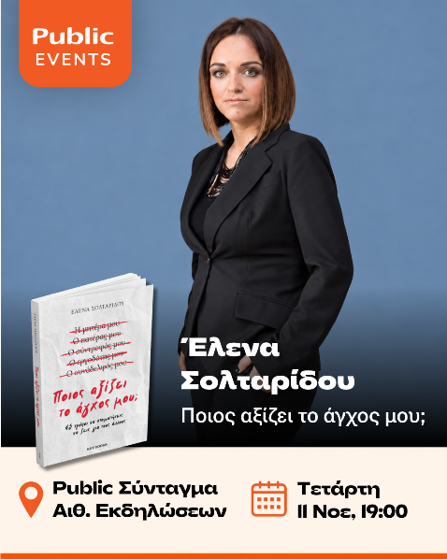
Τα Public και οι εκδόσεις Key Books σας προσκαλούν στην παρουσίαση του νέου βιβλίου της Έλενας Σολταρίδου «Ποιος αξίζει το άγχος μου; 45 τρόποι να σταματήσεις να ζεις για τους άλλους», την Τετάρτη 11 Νοεμβρίου στις 19:00, στην Αίθουσα Public Συντάγματος.
Για το βιβλίο θα μιλήσουν οι:
Πόπη Καλαϊτζή και Σταύρος Τζώρτζογλου
Λίγα λόγια για το βιβλίο:
Ανησυχείς για πράγματα που δεν είναι στον έλεγχό σου. Χάνεις τον ύπνο σου για αποφάσεις που δεν πήρες εσύ. Παίρνεις πάνω σου ευθύνες που δεν σου αναλογούν. Και η πηγή του άγχους σου έχει πάντα πρόσωπο – όμως σχεδόν ποτέ το δικό σου.
Κάπου στην πορεία, έμαθες να φροντίζεις τους άλλους περισσότερο απ’ όσο φροντίζεις τον εαυτό σου. Να προβλέπεις, να προσαρμόζεσαι, να αντέχεις. Και, χωρίς να το καταλάβεις, το άγχος έγινε τρόπος να σχετίζεσαι.
Η ψυχολόγος Έλενα Σολταρίδου δεν σου προτείνει να γίνεις αδιάφορος. Σου προτείνει να μάθεις να ξεχωρίζεις: τι πραγματικά σου ανήκει και τι απλώς το έχεις φορτωθεί από συνήθεια, φόβο ή ανάγκη για αποδοχή.
Μέσα από 45 σύντομα κεφάλαια, αυτό το βιβλίο σε βοηθά να δεις ποιες σχέσεις τρέφονται από το άγχος σου – και πώς να σταματήσεις να τις τροφοδοτείς.
Η συγγραφέας θα συνομιλήσει με το κοινό της και θα υπογράψει αντίτυπα του βιβλίου της.

Άννα Παχή
Γκρι / Bell
Παρασκευή 13/11 και ώρα 19:00 | Αίθουσα Public Συντάγματος
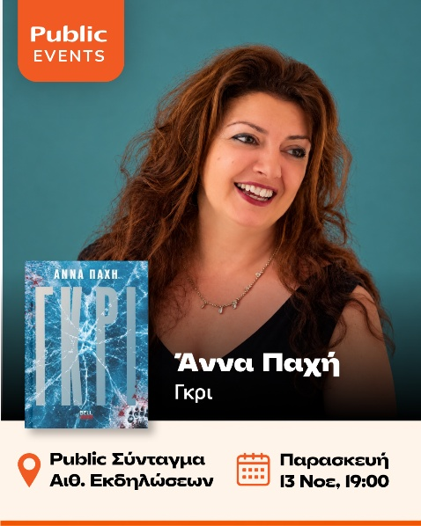
Τα Public και οι εκδόσεις Bell σας προσκαλούν στην παρουσίαση του νέου βιβλίου της Άννας Παχή «Γκρι», την Παρασκευή 13 Νοεμβρίου στις 19:00, στην Αίθουσα Public Συντάγματος.
Η συγγραφέας θα συνομιλήσει με το κοινό και θα υπογράψει αντίτυπα του βιβλίου της.
Λίγα λόγια για το βιβλίο:
Πόσο μακριά μπορεί να ταξιδέψει το κακό;
Μεσαιωνική Βαυαρία
Ένας διαβολικός φεουδάρχης βασανίζει και σκοτώνει αδιάκριτα, τρομοκρατώντας μια ολόκληρη επαρχία.
Αλάσκα, δεκαετία του 1980
Μια σειρά ανεξέλεγκτων, αναίτιων δολοφονιών αναστατώνει τη μικρή πόλη της Άμπελιν.
Τι κοινό μπορεί να έχουν δυο τόσο διαφορετικά μέρη;
Ποιος μπορεί να σταματήσει τα φρικιαστικά αυτά γεγονότα;
Το κακό εμφανίζεται με πολλές μορφές.
Πάντα, όμως, μπορεί να ηττηθεί.
Ή μήπως όχι;
Το Γκρι είναι ένα μετά

Μadame Ginger
Συνταγές αυτοφροντίδας: Πρωτεΐνη και Συνταγές αυτοφροντίδας: Περίοδος – Εμμηνόπαυση – Γονιμότητα / Μεταίχμιο
Σάββατο 14/11 και ώρα 12:00 | Public Πατρών
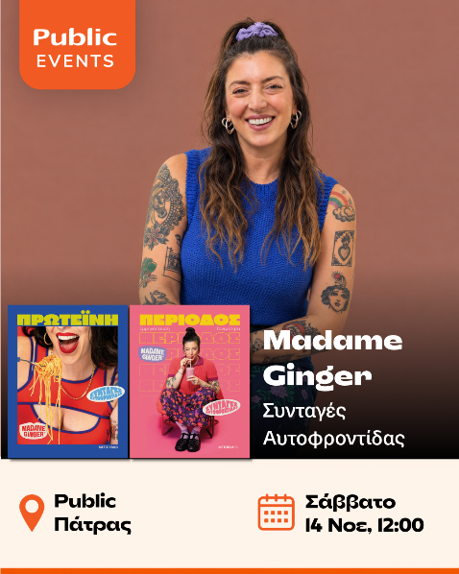
Τα Public και οι εκδόσεις Μεταίχμιο σας προσκαλούν σε event υπογραφής βιβλίων της Madame Ginger «Συνταγές αυτοφροντίδας: Πρωτεΐνη και Συνταγές αυτοφροντίδας: Περίοδος – Εμμηνόπαυση – Γονιμότητα», το Σάββατο 14 Νοεμβρίου στις 12:00, στο Public Πατρών.
Η συγγραφέας θα συνομιλήσει με το κοινό της και θα υπογράψει αντίτυπα των βιβλίων της.
Λίγα λόγια για τα βιβλία:
Συνταγές αυτοφροντίδας: Πρωτεΐνη
30+ συνταγές, για να γίνει η πρωτεΐνη μέρος της καθημερινής μας διατροφής μέσα από αληθινό, χορταστικό, εύκολο και νόστιμο φαγητό.
Από δυνατά πρωινά και γρήγορα lunches μέχρι λαχταριστά σνακ και γλυκά, η Madame Ginger δημιουργεί συνταγές για κάθε μέρα, με υλικά που ήδη γνωρίζουμε και αγαπάμε, αλλά και με νέα που αξίζει να έχουμε στην κουζίνα μας. Κάθε συνταγή συνοδεύεται από διατροφική ανάλυση, σε συνεργασία με διατροφολόγο, ώστε η πρωτεΐνη να μην είναι απλώς μια υπόσχεση, αλλά βασικό συστατικό κάθε πιάτου.
AΚΟΥΣΕ ΤΟ ΣΩΜΑ ΣΟΥ. ΜΑΓΕΙΡΕΨΕ ΑΥΤΟ ΠΟΥ ΧΡΕΙΑΖΕΤΑΙ . ΦΡΟΝΤΙΣΕ ΤΟ.

Συνταγές αυτοφροντίδας: Περίοδος – Εμμηνόπαυση – Γονιμότητα
30+ συνταγές, ειδικά σχεδιασμένες για κάθε γυναίκα που θέλει να απολαμβάνει αληθινό, χορταστικό, εύκολο και νόστιμο φαγητό.
Για τις μέρες της περιόδου, τις εξάψεις της εμμηνόπαυσης και την υποστήριξη της αναπαραγωγικής υγείας, η Madame Ginger δημιουργεί συνταγές που καλύπτουν διαφορετικές ανάγκες του γυναικείου σώματος, με υλικά που γνωρίζουμε και αγαπάμε, αλλά και με νέα που αξίζει να έχουμε στην κουζίνα μας. Κάθε συνταγή συνοδεύεται από διατροφική ανάλυση και ειδικές ενδείξεις, σε συνεργασία με διατροφολόγο, ώστε να μπορούμε να αναγνωρίζουμε τα θρεπτικά συστατικά και τις συνταγές που ταιριάζουν στις ανάγκες κάθε φάσης.

ΑΚΟΥΣΕ ΤΟ ΣΩΜΑ ΣΟΥ. ΜΑΓΕΙΡΕΨΕ ΑΥΤΟ ΠΟΥ ΧΡΕΙΑΖΕΤΑΙ . ΦΡΟΝΤΙΣΕ ΤΟ.

Γιάννης & Μαρίνα Αλεξάνδρου
Ψίθυροι κάτω από τις κάμαρες / Μίνωας
Σάββατο 14/11 και ώρα 12:00 | Public Athens Metro Mall
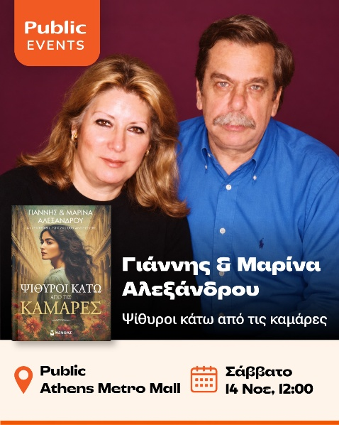
Τα Public και οι εκδόσεις Μίνωας σας προσκαλούν σε event υπογραφής βιβλίων των Γιάννη και Μαρίνας Αλεξάνδρου «Ψίθυροι κάτω από τις κάμαρες», το Σάββατο 14 Νοεμβρίου στις 12:00, στο Public Athens Metro Mall.
Οι συγγραφείς θα συνομιλήσουν με το κοινό και θα υπογράψουν αντίτυπα του βιβλίου τους.
Λίγα λόγια για το βιβλίο:
Στην καρδιά της Κέρκυρας, κάτω από τις καμάρες του Λιστόν, η Δάφνη κυνηγά το όνειρό της ως σεφ σε ένα πολυτελές εστιατόριο. Όταν γνωρίζει τον Τζοβάνι, έναν γοητευτικό αρχιτέκτονα, ένας έρωτας γεννιέται εκεί όπου το παρελθόν δεν έχει πάψει ποτέ να αναπνέει.
Όμως η μοίρα έχει άλλα σχέδια. Παλιές έχθρες, οικογενειακά μυστικά και δεσμοί που χάνονται στα βάθη των αιώνων έρχονται ξανά στο φως, παρασύροντας τους δύο ερωτευμένους σε μια δίνη ανατροπών.
Από τα χρόνια της Ενετοκρατίας έως τη γερμανική Κατοχή και το σήμερα, ξετυλίγεται η συναρπαστική ιστορία μιας οικογένειας που κουβαλά το αποτύπωμα του χρόνου. Πολιορκίες, πειρατές, βενετσιάνικα καρναβάλια, πάθη και προδοσίες συνθέτουν έναν κόσμο όπου η Ιστορία και ο έρωτας συμπορεύονται.
Ένα μυθιστόρημα που συνυφαίνει με μαεστρία το χθες και το σήμερα, αποκαλύπτοντας τη δύναμη της Ιστορίας να καθορίζει το πεπρωμένο των επόμενων γενεών.

